**Soal SQL Query 1**

1. Admin ingin menampilkan daftar dosen yang telah terdaftar dalam database. ( Gunakan * untuk semua kolom )

Opsi Jawaban:

* SELECT * FROM dosen

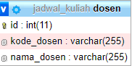 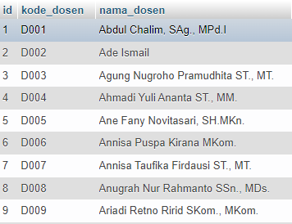

**Tabel yang digunakan Hasil SQL Query**

1. Admin ingin melihat seluruh dosen yang terdaftar dalam system database yang ada. Informasi yang dibutuhkan hanya nama dosennya saja

Opsi Jawaban:

* SELECT nama_dosen FROM dosen

 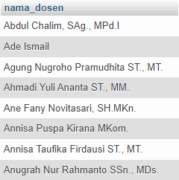

**Tabel yang digunakan Hasil SQL Query**

1. Dosen ingin menampilkan seluruh daftar kelas dengan prodi Teknik Informatika.

Opsi Jawaban:

SELECT * FROM kelas WHERE kode_prodi=”002”

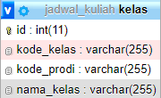 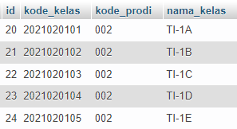

**Tabel yang digunakan Hasil SQL Query**

1. Dosen ingin mendapatkan data mahasiswa yang telah diurutkan berdasarkan ipk mulai dari nilai terkecil sampai terbesar. Informasi yang dibutuhkan hanya nama, kelas, dan ipk saja.

Opsi Jawaban:

* SELECT nama,kelas,ipk FROM mahasiswa ORDER BY ipk ASC;

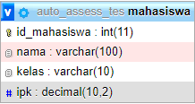 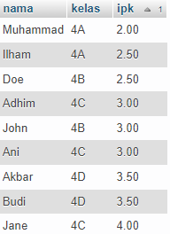

**Tabel yang digunakan Hasil SQL Query**

1. Admin ingin mengetahui seluruh daftar jam pelajaran yang ada dalam database. Jadwal pelajaran tersebut diurutkan berdasarkan jam_mulai dari yang terakhir sampai jam paling awal. (Gunakan * untuk semua kolom)

Opsi Jawaban:

* SELECT * FROM jp ORDER BY jp_mulai DESC

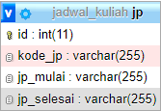 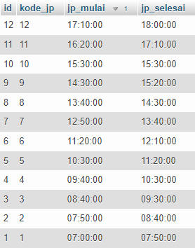

**Tabel yang digunakan Hasil SQL Query**

**Soal Test SQL Query 2**

1. Admin ingin menampilkan data dosen dengan nama berawalan P

Opsi Jawaban:

SELECT id,kode_dosen,nama_dosen FROM dosen WHERE nama_dosen LIKE ‘P%’;

 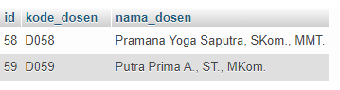

**Tabel yang digunakan Hasil SQL Query**

1. Dosen ingin menampilkan daftar nama mata kuliah dibidang Pemrograman

Opsi Jawaban:

* SELECT id, kode_mk, nama_mk FROM mk WHERE nama_mk LIKE "Pemrograman %"

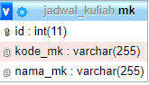 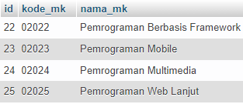

**Tabel yang digunakan Hasil SQL Query**

1. Admin ingin mengetahui jadwal ajar dosen dengan kode D004 di hari Selasa. Informasi yang dibutuhkan adalah kode dosen, kode hari, jp_mulai, dan jp_selesai.

Petunjuk : kode_hari 001 adalah Senin, 002 adalah Selasa, dst

Opsi Jawaban: SELECT kode_dosen, kode_hari, jp_mulai, jp_selesai FROM `jadwal` WHERE kode_dosen = "D004" AND kode_hari = '002';

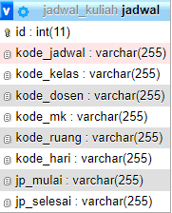 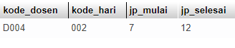

**Tabel yang digunakan Hasil SQL Query**

1. Admin ingin melihat persebaran jumlah jadwal yang ada untuk tiap harinya. Petunjuk : Gunakan GROUP BY dan COUNT()

Jawaban :

SELECT kode_hari, COUNT(kode_jadwal) as jumlah_jadwal FROM jadwal GROUP BY kode_hari;

 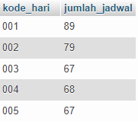

**Tabel yang digunakan Hasil SQL Query**

1. Dosen ingin mengetahui persebaran jumlah mahasiswa tiap kelas yang telah terdaftar dalam database auto_assess_tes. Petunjuk : Gunakan GROUP BY dan COUNT()

Jawaban : SELECT kelas, COUNT(kelas) jumlah_mhs FROM mahasiswa GROUP BY kelas;

 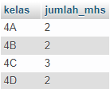

**Tabel yang digunakan Hasil SQL Query**